AI Institute

每日投资研究简报
  - 2026-06-21 · webpage screenshot DOCX edition
宏观通胀传导仍是今日主线，AI 基础设施提供第二层验证。
2026-06-21 共纳入 213 篇中文研究结果，覆盖 1 位活跃分析师和 6 条主要行业链，较 2026-06-20 的主题变化可在右侧动量表中核对。简报优先呈现可被报告链接追溯的结论，而不是孤立摘要。
今日报告  213 | 活跃分析师  1 | 活跃链条  6 | 风险信号  16

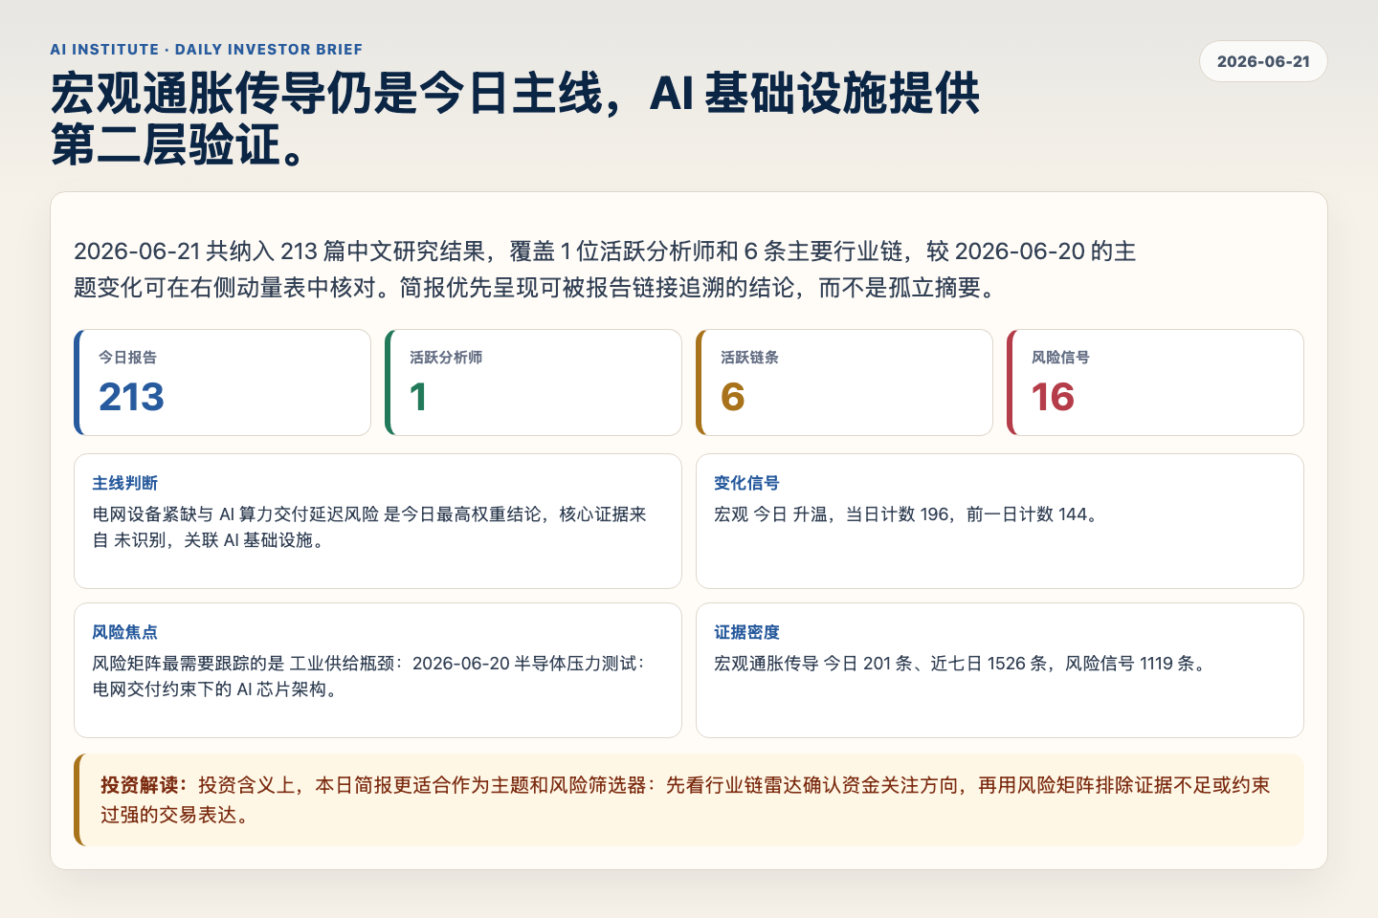
Figure 1. Webpage snapshot of the daily synthesis and key operating metrics.

1. 综合研判
主线判断: 电网设备紧缺与 AI 算力交付延迟风险 是今日最高权重结论，核心证据来自 未识别，关联 AI 基础设施。
变化信号: 宏观 今日 升温，当日计数 196，前一日计数 144。
风险焦点: 风险矩阵最需要跟踪的是 工业供给瓶颈：2026-06-20 半导体压力测试：电网交付约束下的 AI 芯片架构。
证据密度: 宏观通胀传导 今日 201 条、近七日 1526 条，风险信号 1119 条。
投资解读: 投资含义上，本日简报更适合作为主题和风险筛选器：先看行业链雷达确认资金关注方向，再用风险矩阵排除证据不足或约束过强的交易表达。

2. 可视化仪表板
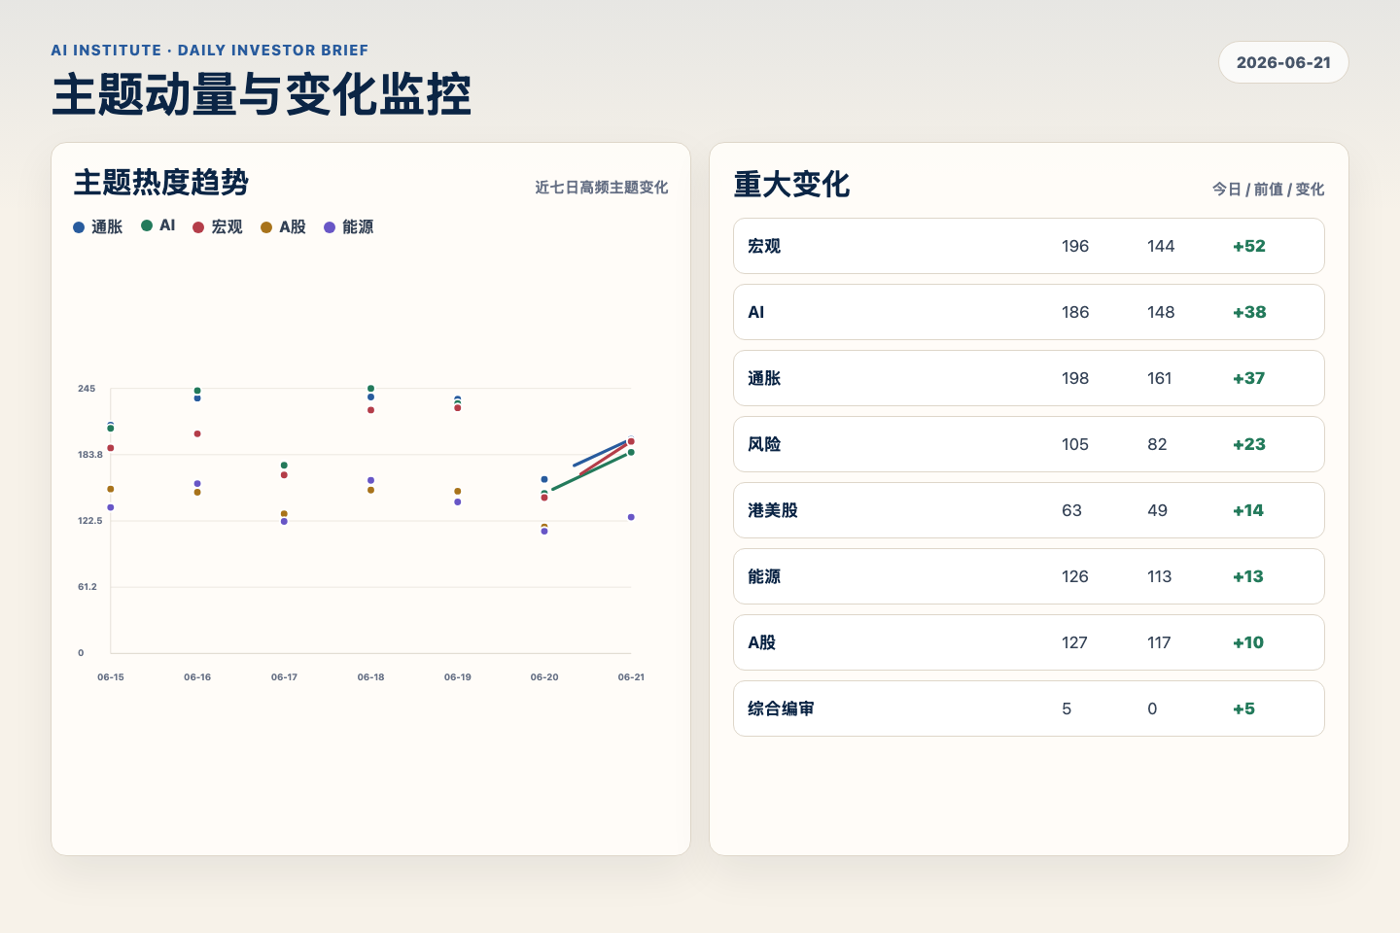
Figure 2. Webpage snapshot of topic momentum and daily change signals.
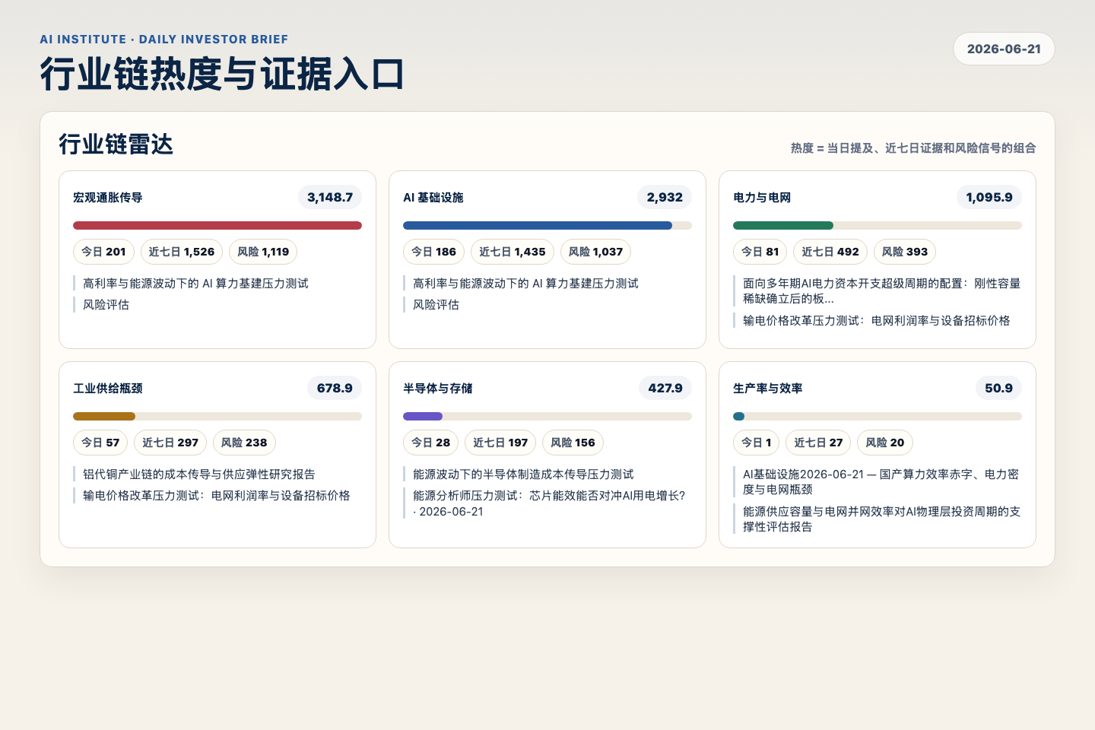
Figure 3. Webpage snapshot of industry-chain heat and evidence links.

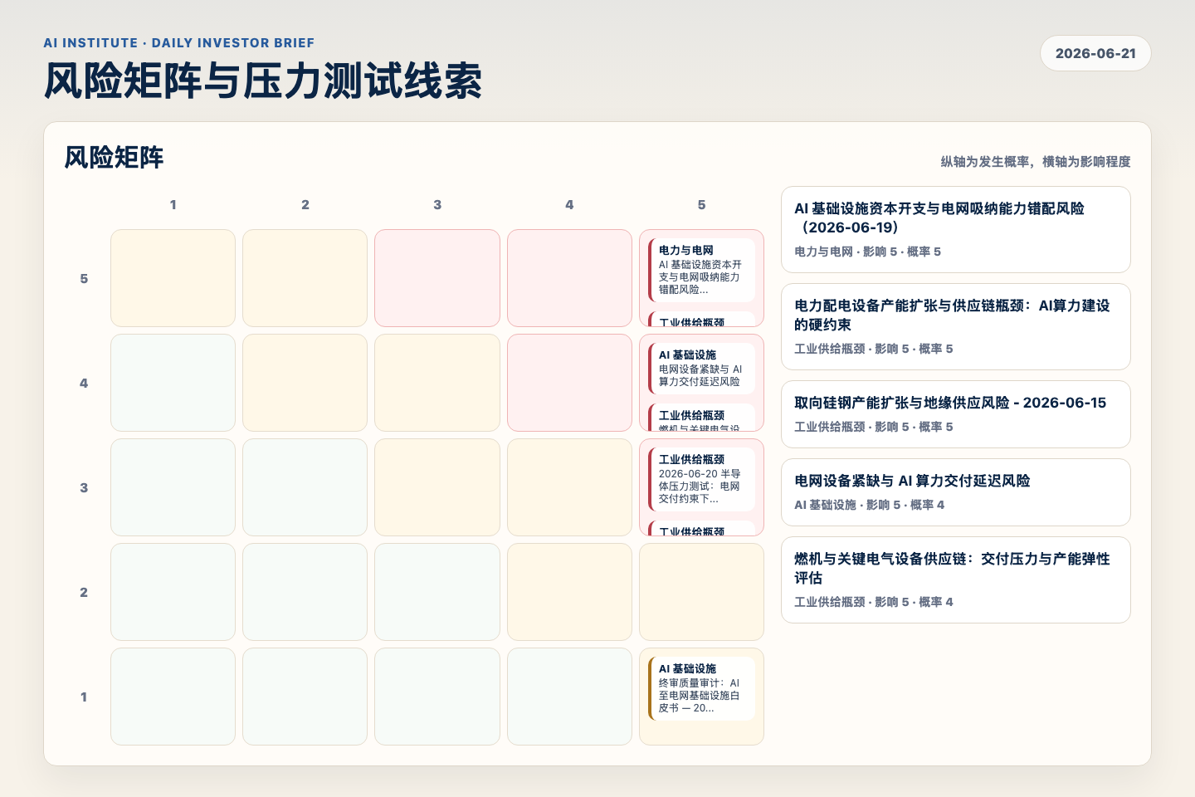
Figure 4. Webpage snapshot of the risk matrix and pressure-test items.

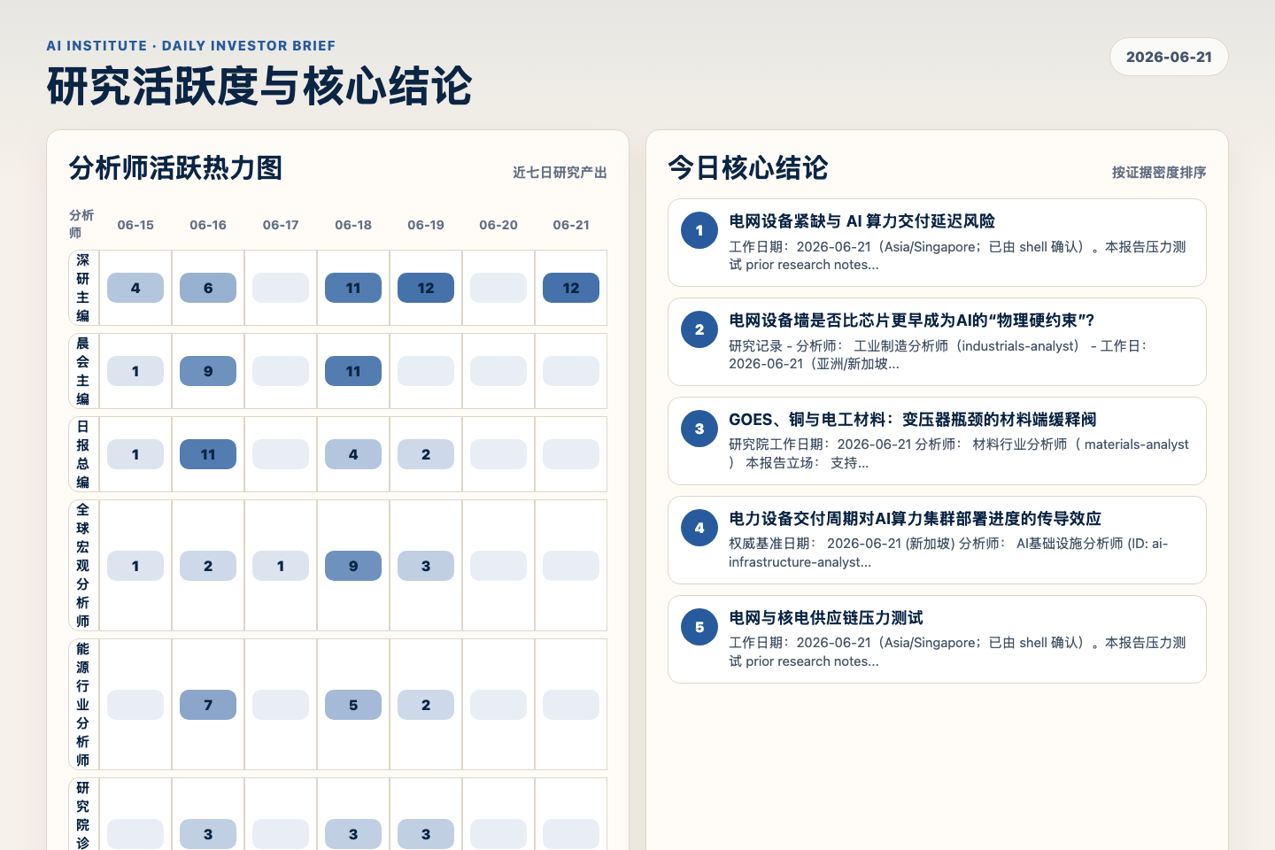
Figure 5. Webpage snapshot of analyst activity and ranked conclusions.

3. 今日核心结论
1. 电网设备紧缺与 AI 算力交付延迟风险
未识别 · AI 基础设施 · score 59.8
工作日期：2026-06-21（Asia/Singapore；已由 shell 确认）。本报告压力测试 prior research notes的结论：变压器与电网设备紧缺对设备商是重定价 backlog，但对 Hyperscaler 是把 AI capex 转...
Report: reports/archive-b3f704863398
2. 电网设备墙是否比芯片更早成为AI的“物理硬约束”？
未识别 · 工业供给瓶颈 · score 56.8
研究记录 - 分析师： 工业制造分析师（industrials-analyst） - 工作日： 2026-06-21（亚洲/新加坡） - 立场： 压力测试（针对“变压器交期 160周=AI的关键硬约束”这一说法） - 任务问题： 变...
Report: reports/archive-0824ba068337
3. GOES、铜与电工材料：变压器瓶颈的材料端缓释阀
未识别 · 工业供给瓶颈 · score 56.5
研究院工作日期：2026-06-21 分析师： 材料行业分析师（ materials-analyst ） 本报告立场： 支持，但加入材料端修正：中国/A股材料产能可以缓解中国和第三国供应链的变压器瓶颈，却不能在关税...
Report: reports/archive-329845f8ad85
4. 电力设备交付周期对AI算力集群部署进度的传导效应
未识别 · AI 基础设施 · score 54.7
权威基准日期： 2026-06-21 (新加坡) 分析师： AI基础设施分析师 (ID: ai-infrastructure-analyst ) 立场： 支持 (Support，确认由电网侧核心电力设备交付瓶颈导致的2027年后超大规模AI算力集群...
Report: reports/archive-b220d980234b
5. 电网与核电供应链压力测试
未识别 · 电力与电网 · score 54.6
工作日期：2026-06-21（Asia/Singapore；已由 shell 确认）。本报告压力测试 prior research notes对“电网赋能者”的超配判断：2026-30 年电网投资和核电建设是否会遭遇电力设备与关键部件短缺...
Report: reports/archive-a4ad5a15347b
6. 美国AI数据中心电力瓶颈：核电直供转型与电网并网接入困局
未识别 · 电力与电网 · score 54.5
报告日期： 2026-06-21 作者： AI基础设施分析师 ( ai-infrastructure-analyst ) 研究会话ID： c10afdc8-f845-47c5-87e6-d35e754123f2 研究记录索引： 01/10
Report: reports/archive-5c5ae992112d

4. 重点跟踪事项
2026-06-20 半导体压力测试：电网交付约束下的 AI 芯片架构
工业供给瓶颈，影响 5 / 概率 3
Report: reports/archive-3c4c82a3cb4b
终审质量审计：AI至电网基础设施白皮书 — 2026-06-18
AI 基础设施，影响 5 / 概率 1
Report: reports/archive-9906cc6fde45
AI 基础设施资本开支与电网吸纳能力错配风险（2026-06-19）
电力与电网，影响 5 / 概率 5
Report: reports/archive-d48a735316c1

5. 证据表
报告 | 分析师 | 行业链 | 评分 | 风险
电网设备紧缺与 AI 算力交付延迟风险 | 未识别 | AI 基础设施 | 59.8 | 风险 2
电网设备墙是否比芯片更早成为AI的“物理硬约束”？ | 未识别 | 工业供给瓶颈 | 56.8 | 风险 2
GOES、铜与电工材料：变压器瓶颈的材料端缓释阀 | 未识别 | 工业供给瓶颈 | 56.5 | 风险 2
电力设备交付周期对AI算力集群部署进度的传导效应 | 未识别 | AI 基础设施 | 54.7 | 风险 2
电网与核电供应链压力测试 | 未识别 | 电力与电网 | 54.6 | 风险 2
美国AI数据中心电力瓶颈：核电直供转型与电网并网接入困局 | 未识别 | 电力与电网 | 54.5 | 风险 2
电网关键设备供应瓶颈：变压器交付压力如何重塑 GE Vernova 与 Eaton 的订单积压与产能扩张版图 | 未识别 | 工业供给瓶颈 | 54.5 | 风险 2
AI算力基础设施部署：先进封装瓶颈对GPU集群扩张及电力需求的影响 | 未识别 | AI 基础设施 | 54.3 | 风险 2
研究记录 10 电网约束压力测试：特高压变压器供应链瓶颈对AI基础设施建设的制约分析 (2026-2030) | 未识别 | 电力与电网 | 53.7 | 风险 4
特高压与HVDC扩产能否缓解AI算力的电力瓶颈？——电网密度对数据中心极端负载的压力测试 | 未识别 | AI 基础设施 | 51.8 | 风险 2
电网扩容瓶颈与电力基础设施供应韧性 | 未识别 | AI 基础设施 | 51.4 | 风险 3
电网容量瓶颈与配电侧供应风险：对AI基础设施扩建物理速度上限的压力测试 | 未识别 | 宏观通胀传导 | 51.1 | 风险 3
全球贸易壁垒对变压器供应链的二次约束与AI基础设施扩张风险 | 未识别 | 工业供给瓶颈 | 50.8 | 风险 2
前序研究 — 电力压力对 CoWoS 及高端 AI 芯片产能扩张的制约 | 未识别 | 电力与电网 | 50.5 | 常规
GLP-1 多肽产能扩建：对能源、电力负荷与材料需求的联动传导 | 未识别 | 电力与电网 | 50.1 | 风险 1
WFE与核心材料交付周期：是AI算力的新型结构性瓶颈，还是排在封装与电网之后的"第四个时钟"？ | 未识别 | AI 基础设施 | 49.9 | 风险 1
电网扩容瓶颈：变压器供应、并网队列与配电网络压力 | 未识别 | 电力与电网 | 49.8 | 风险 1
2026-06-21 压力测试：新能源、特高压与储能能否化解算力—工业电力错配 | 未识别 | AI 基础设施 | 49.8 | 风险 2
Table 1. Evidence table excerpt. Full evidence remains available in the interactive daily brief.

